Blatt 3

Aufgabe 2

a)

 | A | B | C | D | B && C | B && D | A || (B&&C) || (B&&D)
1 | f | f | f | f | f | f | f
2 | f | f | f | w | f | f | f
3 | f | f | w | f | f | f | f
4 | f | f | w | w | f | f | f
5 | f | w | f | f | f | f | f
6 | f | w | f | w | f | w | w
7 | f | w | w | f | w | f | w
8 | f | w | w | w | w | w | w
9 | w | f | f | f | f | f | w
10 | w | f | f | w | f | f | w
11 | w | f | w | f | f | f | w
12 | w | f | w | w | f | f | w
13 | w | w | f | f | f | f | w
14 | w | w | f | w | f | w | w
15 | w | w | w | f | w | f | w
16 | w | w | w | w | w | w | w

b)

Ein Tabelleneintrag repräsentiert ein Zeilenpaar der Wahrheitstabelle aus der a).
Der Eintrag ist die Variable, deren Änderung sich auf den Gesamtausdruck fortsetzt.

Row | 1 | 2 | 3 | 4 | 5 | 6 | 7 | 8 | 9 | 10 | 11 | 12 | 13 | 14 | 15 | 16
1 | - | - | - | - | - | - | - | - | A | - | - | - | - | - | - | -
2 | - | - | - | - | - | B | - | - | - | A | - | - | - | - | - | -
3 | - | - | - | - | - | - | B | - | - | - | A | - | - | - | - | -
4 | - | - | - | - | - | - | - | B | - | - | - | A | - | - | - | -
5 | - | - | - | - | - | D | C | - | - | - | - | - | A | - | - | -

c)

 | A | B | C | D | B && C | B && D | A || (B&&C) || (B&&D)
1 | f | f | f | f | f | f | f
2 | f | f | f | w | f | f | f
3 | f | f | w | f | f | f | f
4 | f | f | w | w | f | f | f
5 | f | w | f | f | f | f | f
6 | f | w | f | w | f | w | w
7 | f | w | w | - | w | - | w
8 | f | w | w | - | w | - | w
9 | w | - | - | - | - | - | w
10 | w | - | - | - | - | - | w
11 | w | - | - | - | - | - | w
12 | w | - | - | - | - | - | w
13 | w | - | - | - | - | - | w
14 | w | - | - | - | - | - | w
15 | w | - | - | - | - | - | w
16 | w | - | - | - | - | - | w

d)

Ein Tabelleneintrag repräsentiert ein Zeilenpaar der Wahrheitstabelle aus der c).
Der Eintrag ist die Variable, deren Änderung sich auf den Gesamtausdruck fortsetzt.

Row | 1 | 2 | 3 | 4 | 5 | 6 | 7 und 8 | 9 bis 16
1 | - | - | - | - | - | - | - | A
2 | - | - | - | - | - | B | - | A
3 | - | - | - | - | - | - | B | A
4 | - | - | - | - | - | - | B | A
5 | - | - | - | - | - | D | C | A

Aufgabe 3

a)
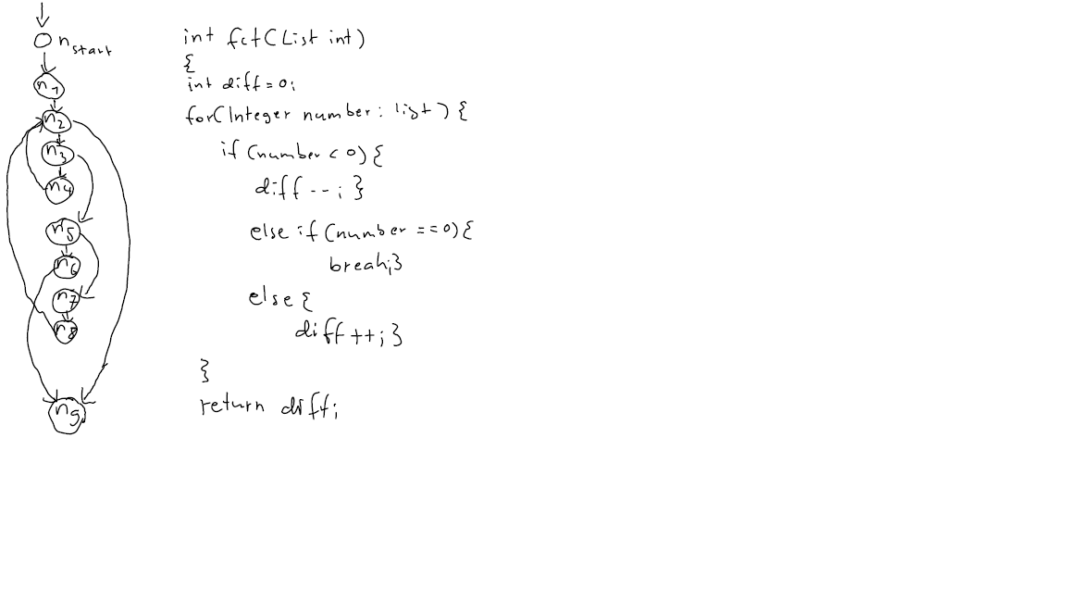
b)

Schleifendurchlauf k | Eingabewert (List) | Rückgabewert | Pfad
k = 0 | {/} | 0 | nStart, n1, n2, n9
k = 1 | {-1} | -1 | nStart, n1, n2, n3, n4, n2, n9
k = 1 | {0} | 0 | nStart, n1, n2, n3, n5, n6, n9
k = 1 | {1} | 1 | nStart, n1, n2, n3, n5, n7, n8, n2, n9
k = 2 | {-1, -1} | -2 | nStart, n1, n2, n3, n4, n2, n3, n4, n2, n9
k = 2 | {-1, 0} | -1 | nStart, n1, n2, n3, n4, n2, n3, n5, n6, n9
k = 2 | {-1, 1} | 0 | nStart, n1, n2, n3, n4, n2, n3, n5, n7, n8, n2, n9
k = 2 | {1, -1} | 0 | nStart, n1, n2, n3, n5, n7, n8, n2, n3, n4, n2, n9
k = 2 | {1 , 0} | 1 | nStart, n1, n2, n3, n5, n7, n8, n2, n3, n5, n6, n9
k = 2 | {1, 1} | 2 | nStart, n1, n2, n3, n5, n7, n8, n2, n3, n5, n7, n8, n2, n9

c)

public int fct(List <Integer > list) {
int diff = 0;

if (list == null) {
list = new List<Integer>();
}

if (list.isEmpty == true) {
list.add(0);
}

for (Integer number : list) {
if (number < 0) {
diff --;
} else if (number == 0) {
break;
} else {
diff ++;
}
}
return diff;
}

d)

Die Schleife wird in diesem Fall mindestens 1x ausgeführt. Der Fall des BIK, dass die Schleife kein Mal durchgeführt wird, kann hier nicht umgesetzt werden.

Lösungen
- Baue aus der do-while-Schleife eine while-Schleife (ist möglich)
- Kopiere den Teil der do-while-Schleife, der mindestens 1x ausgeführt werden muss, vor die Schleife. Füge die do-while-Schleife nun in ein if-else ein.

